简号 J1⑥21：残牍（丗一年作务）

来源出处
里耶古城一号井第六层出土，原整理号 6-21。
释文、注释：《里耶秦简牍校释》第一卷，第 24 页。
图版、单字字形：秦簡字形庫（www.kaom.net）《里耶1》。

图片
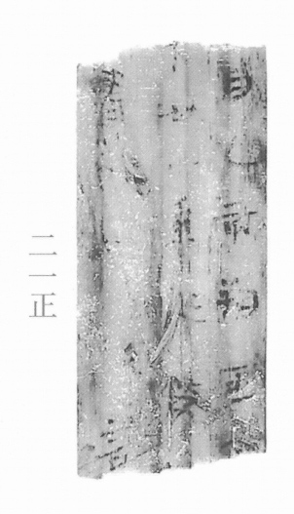
图1 里耶秦简 6-21正 正面实物照片。出处：秦簡字形庫（www.kaom.net）《里耶1》图版。
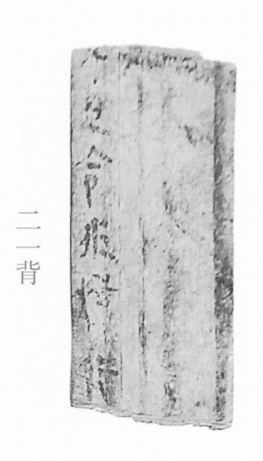
图2 6-21背 背面。出处同图1。
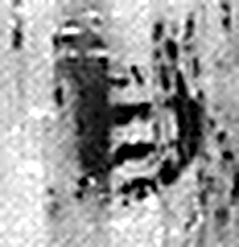 月 闕也。大陰之精。象形。凡月之屬皆从月。（《说文解字》卷七·月部）
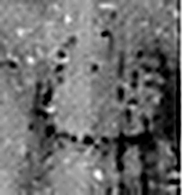 乙 象春艸木冤曲而出，陰气尚彊，其出乙乙也。與丨同意。乙承甲，象人頸。凡乙之屬皆从乙。（《说文解字》卷十四·乙部）
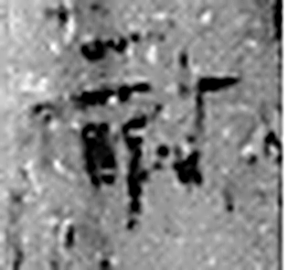 亥 荄也。十月，微陽起，接盛陰。从二，二，古文上字。一人男，一人女也。从乙，象褢子咳咳之形。《春秋傳》曰：“亥有二首六身。”凡亥之屬皆从亥。（《说文解字》卷十四·亥部）
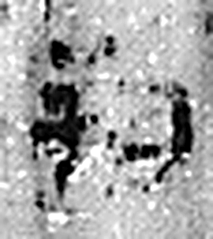 朔 月一日始蘇也。从月屰聲。（《说文解字》卷七·月部）
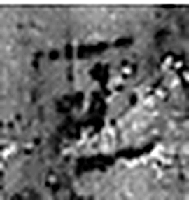 壬 位北方也。陰極陽生，故《易》曰：“龍戰于野。”戰者，接也。象人褢妊之形。承亥壬以子，生之敘也。與巫同意。壬承辛，象人脛。脛，任體也。凡壬之屬皆从壬。（《说文解字》卷十四·壬部）
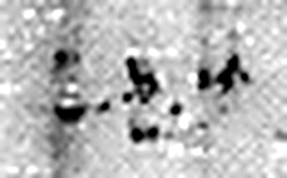 卅 三十并也。古文省。凡卅之屬皆从卅。（《说文解字》卷三·卅部）
 一 惟初太始，道立於一，造分天地，化成萬物。凡一之屬皆从一。（《说文解字》卷一·一部）
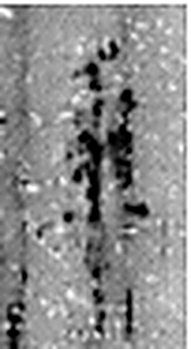 年 穀孰也。从禾千聲。《春秋傳》曰：“大有秊。”（《说文解字》卷七·禾部）
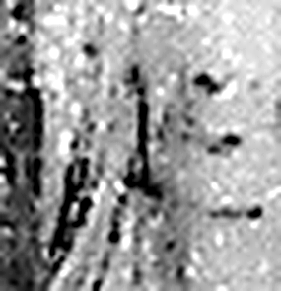 作 起也。从人从乍。（《说文解字》卷八·人部）
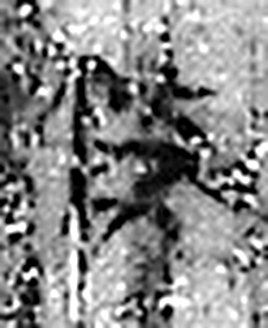 務 趣也。从力敄聲。（《说文解字》卷十三·力部）
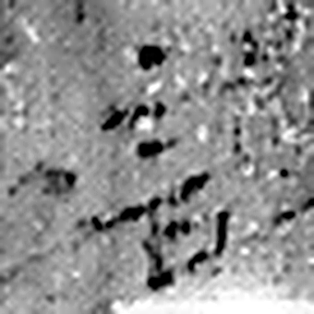 言 直言曰言，論難曰語。从口䇂聲。凡言之屬皆从言。（《说文解字》卷三·言部）
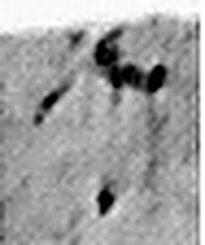 □ 《说文解字》未收此字。
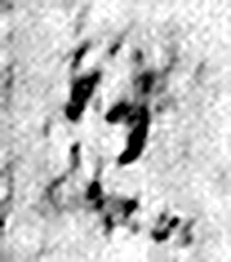 旦 明也。从日見一上。一，地也。凡旦之屬皆从旦。（《说文解字》卷七·旦部）
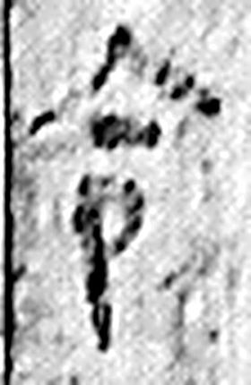 令 發號也。从亼、卪。（《说文解字》卷九·卩部）
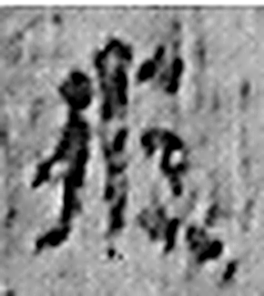 佐 《说文解字》未收此字。
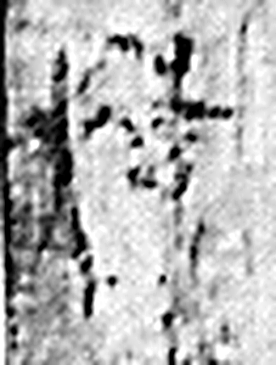 恬 安也。从心，甛省聲。（《说文解字》卷十·心部）
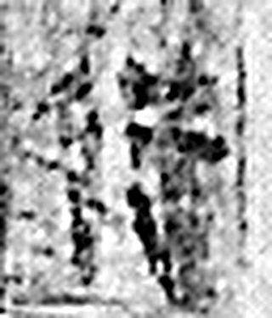 行 人之步趨也。从彳从亍。凡行之屬皆从行。（《说文解字》卷二·行部）
图3 6-21 逐字字形与本义（共 17 字，按原简文字序）。字形出处：秦簡字形庫（www.kaom.net）《里耶1》；本义出处：《说文解字》大徐本。

释文
〼月乙亥朔壬□〼Ⅰ
〼□丗一年作务^{［1］}〼Ⅱ
〼□□□□言〼Ⅲ6-21
〼囗旦，令佐恬行^{［2］}〼6-21背

文字
以下照录《里耶秦简牍校释》第一卷注文。
[1] 丗一年，前216年。
作务，睡虎地秦简《秦律十八种·关市》97号简：“为作务及官府市，受钱必辄入其钱缿中，令市者见其入，不从令者赀一甲”，整理者注曰：作务，《墨子·非儒下》：“惰于作务。”《汉书·尹赏传》：“无市籍商贩作务”，王先谦《补注》引周寿昌云：“作务，作业工技之流。”即从事于手工业。参看里耶8-2008“为作务”。
[2] 恬，人名。

书法
正面存三栏残文，栏末以Ⅰ—Ⅲ标序；背面一行字迹较小。字距紧，笔画细。（据图1、图2）

简牍形制
残牍，正、背两面书写。（据图1、图2）

书写方式
墨色中等。（据图1）

美育价值
「作务」指官府的手工业作坊，一件作坊的差事记在这枚牍上。

